**Лабораторна робота №1**

**Структура програми мовою Java. Типи даних, літерали, операції і оператори**

**Мета:** Ознайомлення з JDK платформиJava SEта середовищем розробки Eclipse IDE*.*

**1 ВИМОГИ**

1. Вирішити три прикладні задачі на мові Java в середовищі Eclipse*.*
2. Продемонструвати покрокове виконання програми та результати роботи в режимі налагодження, не використовуючи виведення до консолі.
3. Виконати компіляцію і запуск програми в командному рядку за допомогою відповідних утиліт JDK*.*
   1. **Розробник**

* П.І.Б: Абдуллін О.Р.
* Группа: КІТ-119а
* Варіант: 1
  1. **Загальне завдання**

1) Обрати тип змінних та встановити за допомогою констант та літералів початкові значення:

* число, що відповідає номеру залікової книжки за допомогою шістнадцяткового літералу;
  + число, що відповідає номеру мобільного телефона (починаючи з 380...) за допомогою десяткового літералу;
  + число, яке складається з останніх двох ненульових цифр номера мобільного телефону за допомогою двійкового літералу;
  + число, яке складається з останніх чотирьох ненульових цифр номера мобільного телефону за допомогою вісімкового літералу;
  + визначити збільшене на одиницю значення залишку від ділення на 26 зменшеного на одиницю номера студента в журналі групи;
  + символ англійського алфавіту в верхньому регістрі, номер якого відповідає знайденому раніше значенню.

1. Використовуючи десятковий запис цілочисельного значення кожної змінної знайти і підрахувати кількість парних і непарних цифр.
2. Використовуючи двійковий запис цілочисельного значення кожної змінної підрахувати кількість одиниць.
3. **ОПИС ПРОГРАМИ**
   1. **Ієрархія та структура класів**

Було створено 1 клас Main, який має 3 метода та main.

* 1. **Важливі фрагменти програми**

Метод для підрахування парних цифр

**public** **static** **int** countPair (**long** a)

{

**long** rest = 0;

**long** num = a;

**int** c = 0;

**while** (num != 0)

{

rest = num % 10;

num = num / 10;

**if** (rest % 2 == 0)

c++;

}

**return** c;

}

Метод для підрахування не парних цифр

**public** **static** **int** countUnpair(**long** num)

{

**long** rest = 0;

**int** c = 0;

**while**(num != 0)

{

rest = num % 10;

num = num / 10;

**if** (rest % 2 != 0)

c++;

}

**return** c;

}

Метод для підрахування одиниць у двійковому коді

**public** **static** **int** countOne (**long** num)

{

**int** c=0;

**long** temp = num;

**for**(; temp>0; temp=temp/2 )

{

**if**( num%2 == 1)

c++;

num/=2;

}

**return** c;

}

1. **РЕЗУЛЬТАТ ВИКОНАННЯ ПРОГРАММИ**

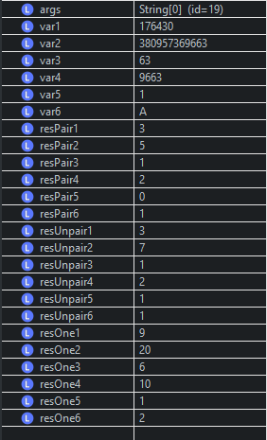

**Висновок**

Під час виконання лабораторної роботи було набуто навички роботи з типами даних, літералами та операціями в середовищі Eclipse IDE.